**<Go商城>**

**Use-Case-用例实现规约：<商品选购>**

**版本 <1.0>**

**修订历史记录**

|  |  |  |  |
| --- | --- | --- | --- |
| **日期** | **版本** | **说明** | **作者** |
| <2020.06.13> | <1.0> | 商品选购 | 牛晨旭 |
|  |  |  |  |
|  |  |  |  |
|  |  |  |  |

**目录**

1. 简介 4

1.1 目的 4

1.2 范围 4

1.3 定义、首字母缩写词和缩略语 4

1.4 参考资料 4

1.5 概述 4

2. 事件流 – 设计 4

2.1 VOPC类图 4

2.2 顺序图 4

2.3 协作图 4

3. 派生需求 4

**Use-Case-用例实现规约：实现商品的选购**

# **1.简介**

## **目的**

明确商品管理在实现的时候需要遵循的条件和改变产生的影响

## **范围**

商品，商品类别，购物车

## **定义、首字母缩写词和缩略语**

**商品 GOODS**

**商品类别 category**

**购物车 shoppingcarts**

## **参考资料**

<<database system concepts>> Raghu Srinivasan

<<GO商城项目任务书》    Go小组

<<GO商城软件需求规约》  Go小组

<<GO商城用例规约模板》  Go小组

用例需求文档——商品选购

## **概述**

该用例实现规约包含了基本事件流，以及涉及到的类和这些类所产生的变化，并根据这些变化画出协作图等，更直观的显示，进行可视化建模。

# **事件流 – 设计**

系统通过对商品进行类别分类，将不同类别的商品进行分批展出，用户可以通过前端界面呈现出来的商品进行选择，将选择的商品加入到购物车，商品的数据库发生改变，购物车的类发生修改

## **VOPC类图**

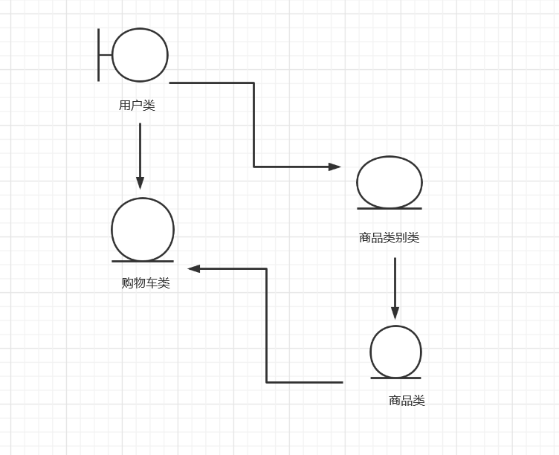

## **顺序图**

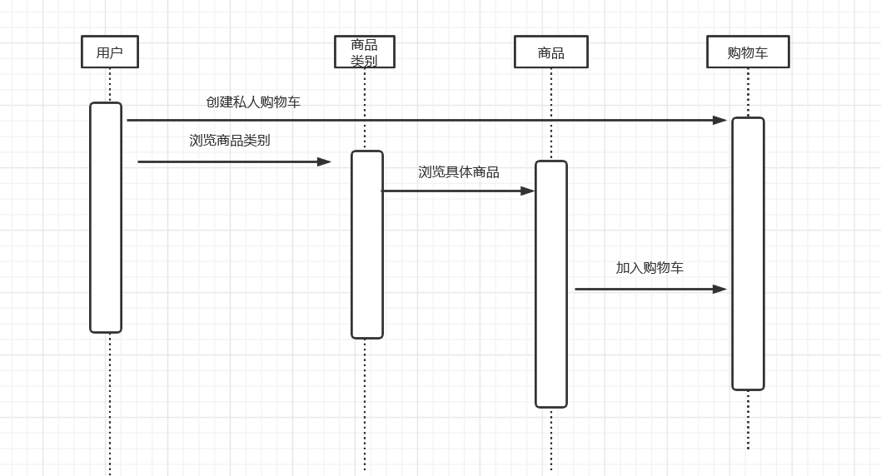

## **协作图**

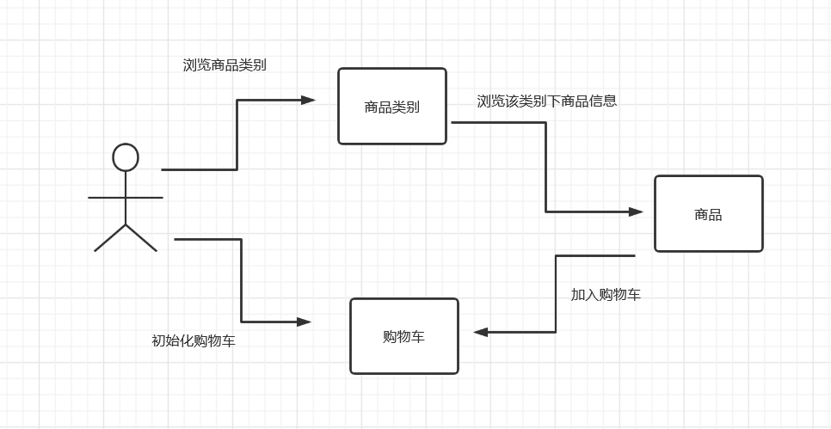

# **派生需求**

需要考虑当用户所选商品的库存数量为0的时候，需要前端界面显示出该商品没有库存的信息，并且无法添加到购物车里面